Laboratoire n°2
HTML5 + CSS

Buts
Le but de ce laboratoire est de réaliser manuellement un petit site en HTML5 contenant vos pages personnelles. Vous devrez vous servir d'une CSS pour faire la mise en page.
Vous aurez également l'occasion de mettre en pratique un formulaire simple.
Pour ce laboratoire, nous vous demandons de rendre, comme pour le laboratoire précédent, un fichier zip contenant les fichiers HTML ainsi que les images que vous auriez utilisées dans un répertoire « images ». Le ou les feuilles de style devront être placées dans un répertoire nommé « css ».
Votre première page html doit se nommer « index.html ». Les autres noms de page ne doivent pas contenir d'espace ou d'accent. Par exemple : presentation_x.html, presentation_y.html, formulaire.html, etc.
Ce laboratoire s'effectue par groupe de 2.

Marche à suivre
Réalisez le site web illustré par cet EXEMPLE. Vous devrez donc utiliser les balises HTML5 suivante au minimum pour le faire :
- <header>
- <nav>
- <section>
- <footer>
- <iframe>
Les différents liens sur vos pages (présentations personnelles + formulaire) de la barre de navigation seront affichés dans iframe à droite du site. L’en-tête et le pied de page de votre site sont statiques. Vous vous servirez d'une CSS afin de faire la mise en page de votre site.
En plus de vos présentations personnelles, votre site devra contenir un formulaire qui se présentera sous la forme d'un quiz. Vous être libre de choisir vos différentes questions/réponses. Votre quiz doit contenir au minimum chacun des éléments suivants comme dans l’exemple :
- des réponses sous forme de boutons radio (coché une réponse par défaut)
- des réponses sous forme de boutons à cocher
- une liste de réponses (avec une ou plusieurs réponses possible)
- un champ texte
- une zone de texte
Votre quiz devra être envoyé à l'adresse e-mail suivante : christophe.greppin@heig-vd.ch.

A rendre
- Le code HTML imprimé sous format portrait.
- Le résultat dans le navigateur imprimé en format portrait.
- Créer un ficher zip de votre dossier principal et uploadé le fichier « CAI_Labo2_VosNoms.zip » sur la page du laboratoire sur le Cyberlearn.

Délai

Le laboratoire est à rendre sur la page du laboratoire avant lundi 16 novembre 2015 à midi.
Exemple
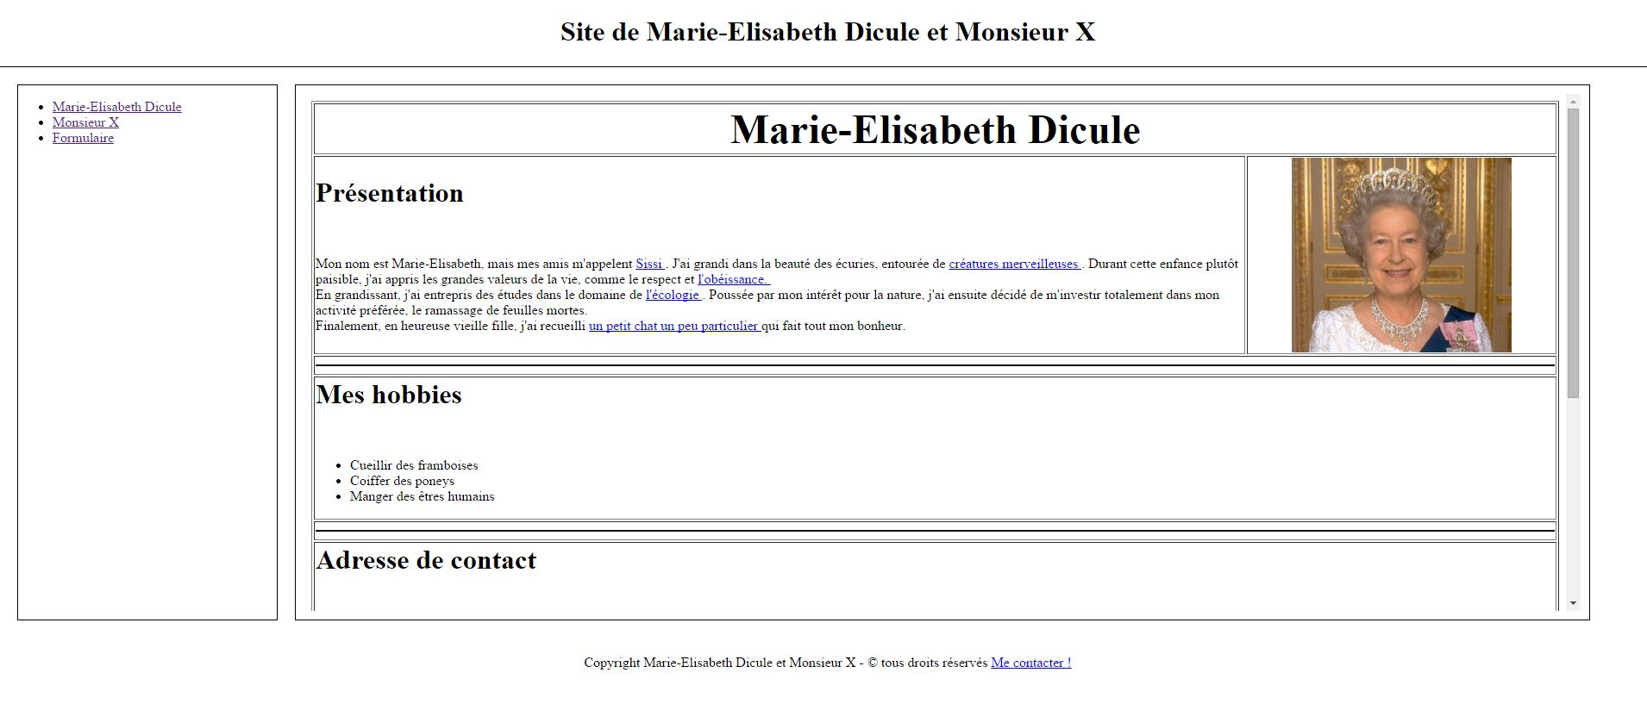

Formulaire
